关于2014-2015-1学期期末考试成绩录入的通知

各二级学院、系、部：
为保证我校教师能够顺利完成本学期期末考试成绩录入工作，现将相关事宜通知如下：
1.成绩录入时间：没有安排考试时间的课程录入时间为2015年2月8日；
考试周的课程成绩录入为本门课程考试结束后14天内。
2.成绩录入地址：http://219.242.28.144/homepage/index.do，用户名和初始密码均为教师工号。
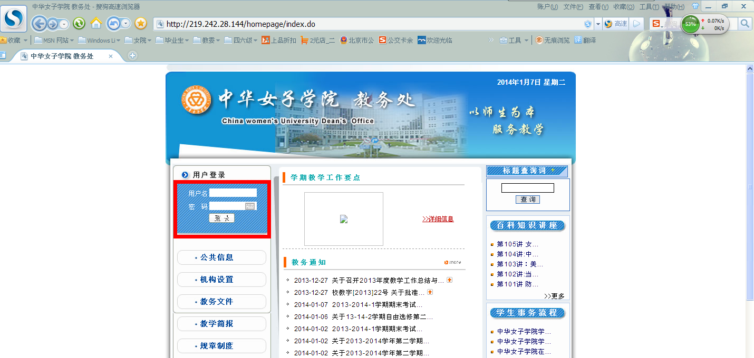

3.录入流程：
登录教务系统→设定成绩类型（五级制或百分制）→百分制成绩需设定平时、期中、期末、总成绩各占多少比重→录入所有学生成绩→提交
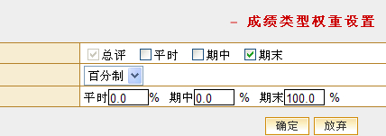

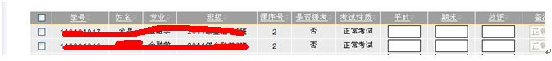

4.注意事项
（1）请在录入时间结束之前提交成绩，如果过期不提交，系统将会自动提交。
（2）已经提交的成绩教师不能再次修改，也不能恢复成未提交，如需更改请办理成绩更正手续。
（3）只有已经提交的成绩才能打印成绩单。

教务处
2015年1月6日

